
厦门大学《线性代数I》课程期中试卷
试卷类型： A 考试日期 2015.11.21

一（10分）.设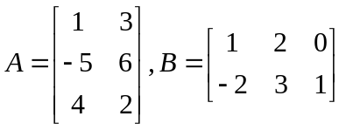，计算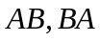.
得 分
评阅人

二（10分）. 已知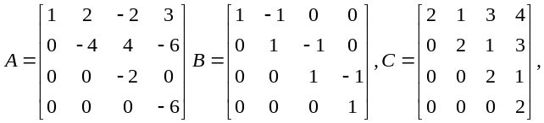且矩阵满足关系式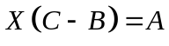，求.
得 分
评阅人

三（10分）. 计算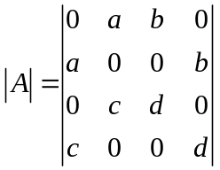.
得 分
评阅人

四（10分）. 三阶方阵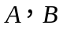满足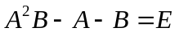，其中为三阶单位矩阵，若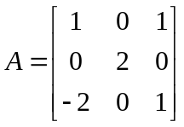，求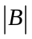.
得 分
评阅人

五（10分）. 计算阶行列式 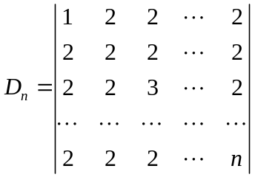.
得 分
评阅人

六（10分）. 设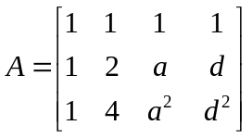，若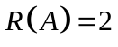，求常数的值.
得 分
评阅人

七（15分）. 已知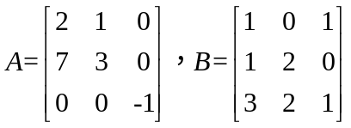, 且满足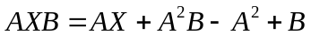,求.
得 分
评阅人

八（15分）. 问当常数为何值时，线性方程组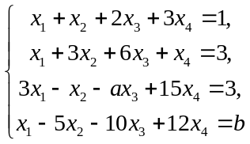（1）无解？（2）有唯一解？（3）有无穷多解？并在它有无穷多解时，求出原方程组的通解.
得 分
评阅人

九（10分）（1）设均为阶矩阵, 且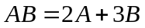,证明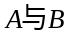可交换.
得 分
评阅人

（2）设为矩阵,证明:矩阵方程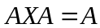必有解.

